Техника безопасности
Пожалуйста, внимательно прочтите данное руководство по технике
безопасности перед тем, как начать пользоваться щипцами для завивки. В
руководстве по технике безопасности приведена инструкция по правильной
и безопасной эксплуатации щипцов для завивки, а также описаны меры безопасности, позволяющие избежать нанесения вреда себе и окружающим.
ПРЕДУПРЕЖДЕНИЕ: Несоблюдение руководства по технике безопасности может привести к ожогам, поражению электрическим током, возникновению электрического замыкания, возгоранию, взрыву.
✪ Правила эксплуатация электрических щипцов для завивки волос.

ПРЕДУПРЕЖДЕНИЕ: Данный символ на щипцах для завивки означает следующее: «Не пользуйтесь устройством в непосредственной близости с емкостями воды и ее источниками (ванная, душ, различные резервуары и т.д.)»
 По окончании эксплуатации щипцов, вытащите вилку шнура питания из розетки.
 Обрезать, повреждать или заменять провод питания запрещается. Не пережимайте, не сгибайте и не перекручивайте провод с чрезмерной силой. Не ставьте на провод тяжелые предметы и не пережимайте его.
Русский

предотвращения возможной опасности.
 При возникновении неисправности прибора, немедленно прекратите его эксплуатацию и обратитесь в авторизованный сервисный центр.
 Не дотрагивайтесь до прибора мокрыми или влажными руками.
 Во время использования прибора, обязательно смотрите в зеркало для того, чтобы контролировать расстояние от стержня и прижимной пластины до поверхности Вашей кожи.
 Во избежание ожогов отделяйте прядь от основной массы волос, когда прижимная пластина находится в открытом положении.
 Не оставляйте прибор, включенным в электрическую сеть, без внимания.
 Используйте щипцы только по назначению – для завивки волос. Не давайте щипцы детям.
 Укладка будет держаться не более одного дня. После мытья головы,
волосы возвращаются к своему естественному состоянию и приобретают первоначальный вид.
 Прибор не слишком эффективен для кудрявых волос.
 Воздействие ионизатора может оказаться неэффективным в следующих случаях: жесткие вьющиеся волосы. курчавые волосы, безупречно гладкие прямые волосы, короткие волосы, волосы, подвергавшиеся
воздействию средства для выпрямления волос в течение последних трех- четырех месяцев.
 Причина характерного запаха во время эксплуатации прибора - в образовании озона. Образование озона безвредно для организма.
Основные составляющие детали прибора
Выключатель

 Эксплуатация щипцов запрещается в случае повреждения сетевого шнура
или вилки, в случае их нагрева в процессе эксплуатации, а также, если вилка прибора не до конца вставлена в розетку.
- Несоблюдение правил техники безопасности может привести к пожару и/
или несчастному случаю.
 Не закрывайте отверстие для выхода отрицательных аэроионов посторонними предметами.
 Не пользуйтесь щипцами для завивки в непосредственной близости с
емкостями с горючими веществами – бензином, растворителем, аэрозольными баллонами и др.
 Храните щипцы для завивки в недоступном для детей месте.
 Не пользуйтесь щипцами для завивки в ванной комнате или помещении с
0: в этом положении прибор выключен 2
1
1: низкий температурный режим 0
2: высокий температурный режим �
рукоятка �
 поворотный соединитель �
втулка �
шарнир
индикатор подключения к электр. сети �
 отверстие для выхода �
отрицательных аэроионов
прижимная пластина

�

� � �

�
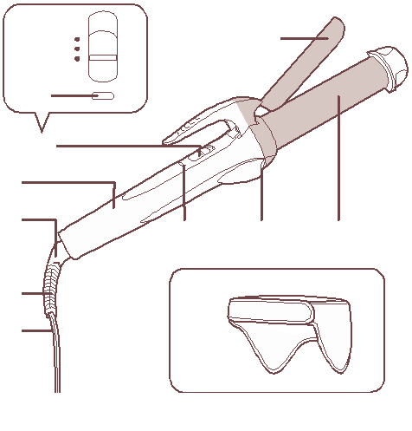

высокой влажностью.
 Не пытайтесь самостоятельно разобрать, отремонтировать или внести изменения в конструкцию щипцов. Если провод питания поврежден, его необходимо заменить в авторизованном сервис-центре для

70
стержень
Аксессуары:
лента для предотвращения ожогов
 Места, отмеченные темным цветом, нагреваются в процессе работы. Не трогайте
их при включенном устройстве.

EH1771_EU.indb 70 2006/10/03 10:01:45

Подготовка прибора к использованию
(нагрев щипцов)
1. Вставьте вилку шнура питания в розетку электросети.
2. Поставьте выключатель в положение “1” или “2”. (Индикатор питания загорается красным.)
 Подождите около минуты, чтобы щипцы нагрелись.
 Положение выключателя “1” соответствует низкотемпературному режиму для мягкой завивки волос. Положение выключателя “2” соответствует высокотемпературному режиму для сильной завивки волос.
 В процессе работы устройства происходит генерация невидимых отрицательно-заряженных аэроионов.
Техника правильной завивки волос при
помощи электрических щипцов
Перед началом завивки
1. Расчешите волосы от корней до кончиков.
2. Увлажните волосы водой, специальными средствами для укладки или влажным полотенцем.
 При использовании средства для укладки держите баллончик на расстоянии 10 см от поверхности волос. Наносите средство, пока волосы не станут слегка влажными по всей длине.
 Волосы должны быть влажными, но не мокрыми. Использование щипцов на мокрых волосах – неэффективно.

Инструкция по использованию ленты для защиты от ожогов.
Во время работы стержень и прижимная пластина сильно
нагреваются. Во избежание кожного ожога всегда одевайте защитную ленту перед началом эксплуатации прибора.
Обычные кудри (спиральные локоны, завитые внутрь)

1 2 3
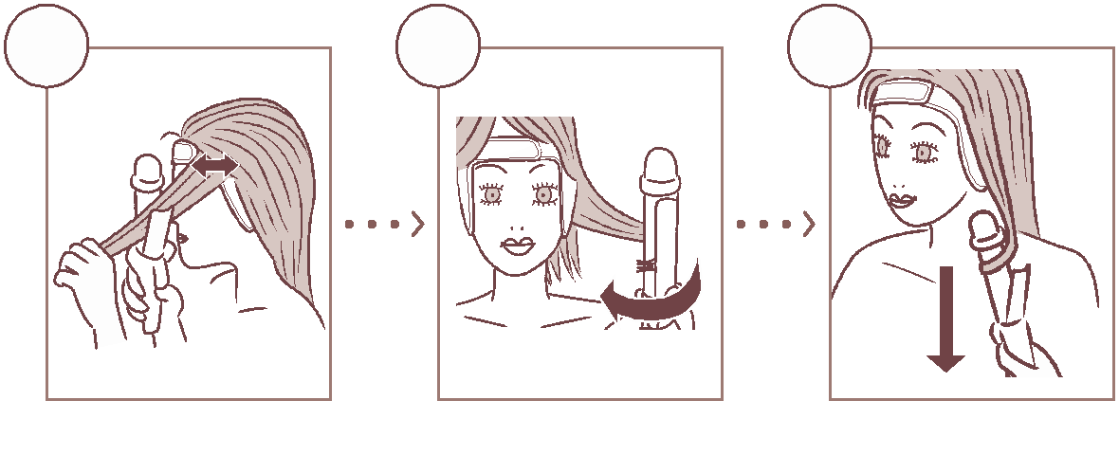

1 2 3
�
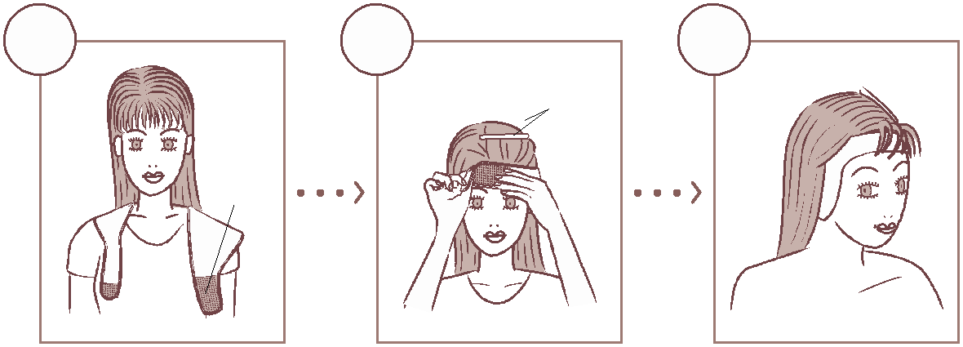

�

1. Расположите защитную ленту на плечах таким образом, чтобы большая часть ленты с захватом и петлей свисала с Вашего левого плеча. (рис. )
2. Закрепив челку заколками, уберите ее со лба. Соединив захват и петлю ленты, расположите ее на голове таким образом, чтобы лоб, шея и уши оказались под лентой. (рис.)
3. Снимите заколки.

1. Отделите прядь волос шириной приблизительно 5 см. Удерживая щипцы перпендикулярно пряди волос и прижимной пластиной наружу, откройте прижимную пластину.
Русский
 Возьмите столько волос, сколько может удерживать прижимная пластина.
2. Поместите прядь волос возле основания стержня. Закрутите
щипцы внутрь в направлении лица и подождите 10 секунд.
 Следите, чтобы прижимная пластина находилась на расстоянии минимум 3 см от поверхности кожи.
 Старайтесь аккуратно прижимать кончики волос.
3. Откройте прижимную пластину и вытащите щипцы движением вниз так, чтобы не распрямить завитые локоны.
71

EH1771_EU.indb 71 2006/10/03 10:01:48

Обычные кудри (спиральные локоны, завитые наружу)

1 2 3
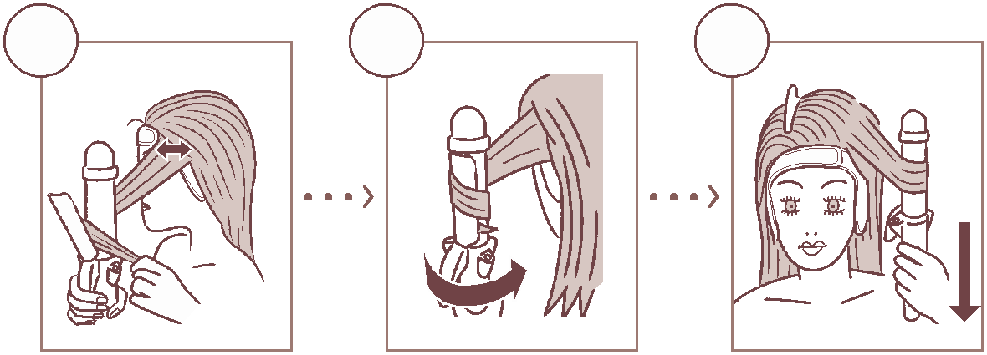

Челка, завитая внутрь

Отделите челку от общей массы волос и обвейте вокруг стержня. Не подносите щипцы слишком близко ко лбу, во избежание ожога.

1. Отделите прядь волос шириной приблизительно 5 см. Удерживая щипцы перпендикулярно пряди волос и направляя прижимную пластину наружу, откройте прижимную пластину.
 Возьмите столько волос, сколько может удерживать прижимная пластина.
2. Поместите прядь волос возле основания стержня. Закрутите
щипцы наружу в направлении затылка и подождите 10 секунд.
3. Откройте прижимную пластину и вытащите щипцы движением вниз так, чтобы не распрямить завитые локоны.
Кудри, завитые внутрь на боковой стороне прически

Отделите прядь волос и, удерживая щипцы, прижимной пластиной наружу, обвейте стержень прядью волос по направлению внутрь. (рис.)
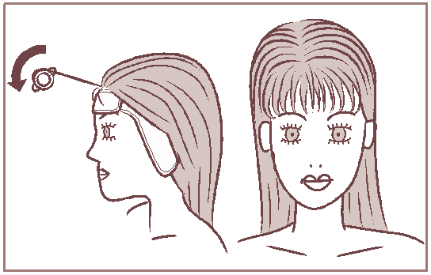

�
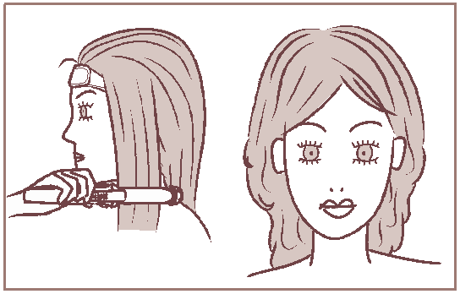

Кудри, завитые наружу, на боковой стороне прически

Как сделать тугой локон?
Русский
 Обвивая прядь волос вокруг стержня делайте это с усилием, чтобы
увеличить натяжение.
 Если волосы непослушные и плохо поддаются завивке, старайтесь
обвить прядь волос вокруг стержня как можно большее количество �
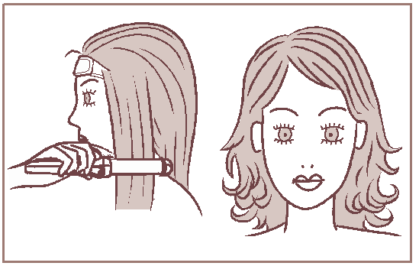

раз или повторите операцию завивки.
 Уменьшайте толщину пряди волос.
Отделите прядь волос и,
удерживая щипцы с прижимной пластиной внутрь, обвейте прядь волос вокруг стержня по направлению наружу. (рис.)

 Не трогайте завитые локоны, пока волосы не остынут.
Чтобы завивка держалась дольше
Используйте средства для закрепления укладки волос – лак, воск и др.

72

EH1771_EU.indb 72 2006/10/03 10:01:52

Уход за прибором
(Вытащите вилку сетевого шнура из электрической розетки. Дождитесь полного остывания стержня прибора)
Смочите ткань в мыльной воде и тщательно выжмите. Не
пользуйтесь бензином, растворителем, спиртом и др. веществами.

Регулярно, не реже, чем раз в полгода, выполняйте очистку отверстий для выхода отрицательно заряженных аэроионов,( расположены на левой и правой сторонах прибора), следуя инструкции, приведенной ниже. Это необходимо для генерации отрицательно заряженных аэроионов.
Способ очистки щипцов
Возьмите ватную палочку  и пройдитесь � �
легкими движениями около 5 раз  по центру отверстия для выпуска отрицательных аэроионов .

Рекомендуется пользоваться детскими
ватными палочками. Диаметр обычных ватных палочек может оказаться больше, чем диаметр выходных отверстий.
�

Установленный производителем в порядке п. 2 ст. 5 Федерального Закона РФ “О защите прав потребителей” срок службы для данного изделия равен 7 годам с даты производства при условии, что изделие используется в строгом соответствии с настоящей инструкцией по эксплуатации и применимыми техническими стандартами.

BZ02
Сделано в Таиланде

Этот прибор предназначен только для домашнего использования. Панасоник Электрик Воркс (Таиланд) Ко.,Лтд.

Информация по обращению с отходами для стран, не входящих в Европейский Союз
Действие этого символа распространяется только на
Европейский Союз. Если Вы собираетесь выбросить данный продукт, узнайте в местных органах власти или
Русский
у дилера, как следует поступать с отходами такого типа.

Спецификации
Напряжение | 220 В  50-60 Гц | 230 В  50-60 Гц | 240 В  50-60 Гц
Выход | 160 Вт | 175 Вт | 190 Вт
Диаметр стержня | 26 мм
Температура нагрева | Около 130 °C
73

EH1771_EU.indb 73 2006/10/03 10:01:55

